
รายงานผลการปฏิบัติราชการ สถานีตำรวจภูธรสระยายโสม
ประจำเดือน มกราคม พ.ศ. ๒๕๖7
ปีงบประมาณ พ.ศ. 256๗


โครงการหนูน้อยปฐมวัยสวมหมวกนิรภัย มีวินัยจราจร
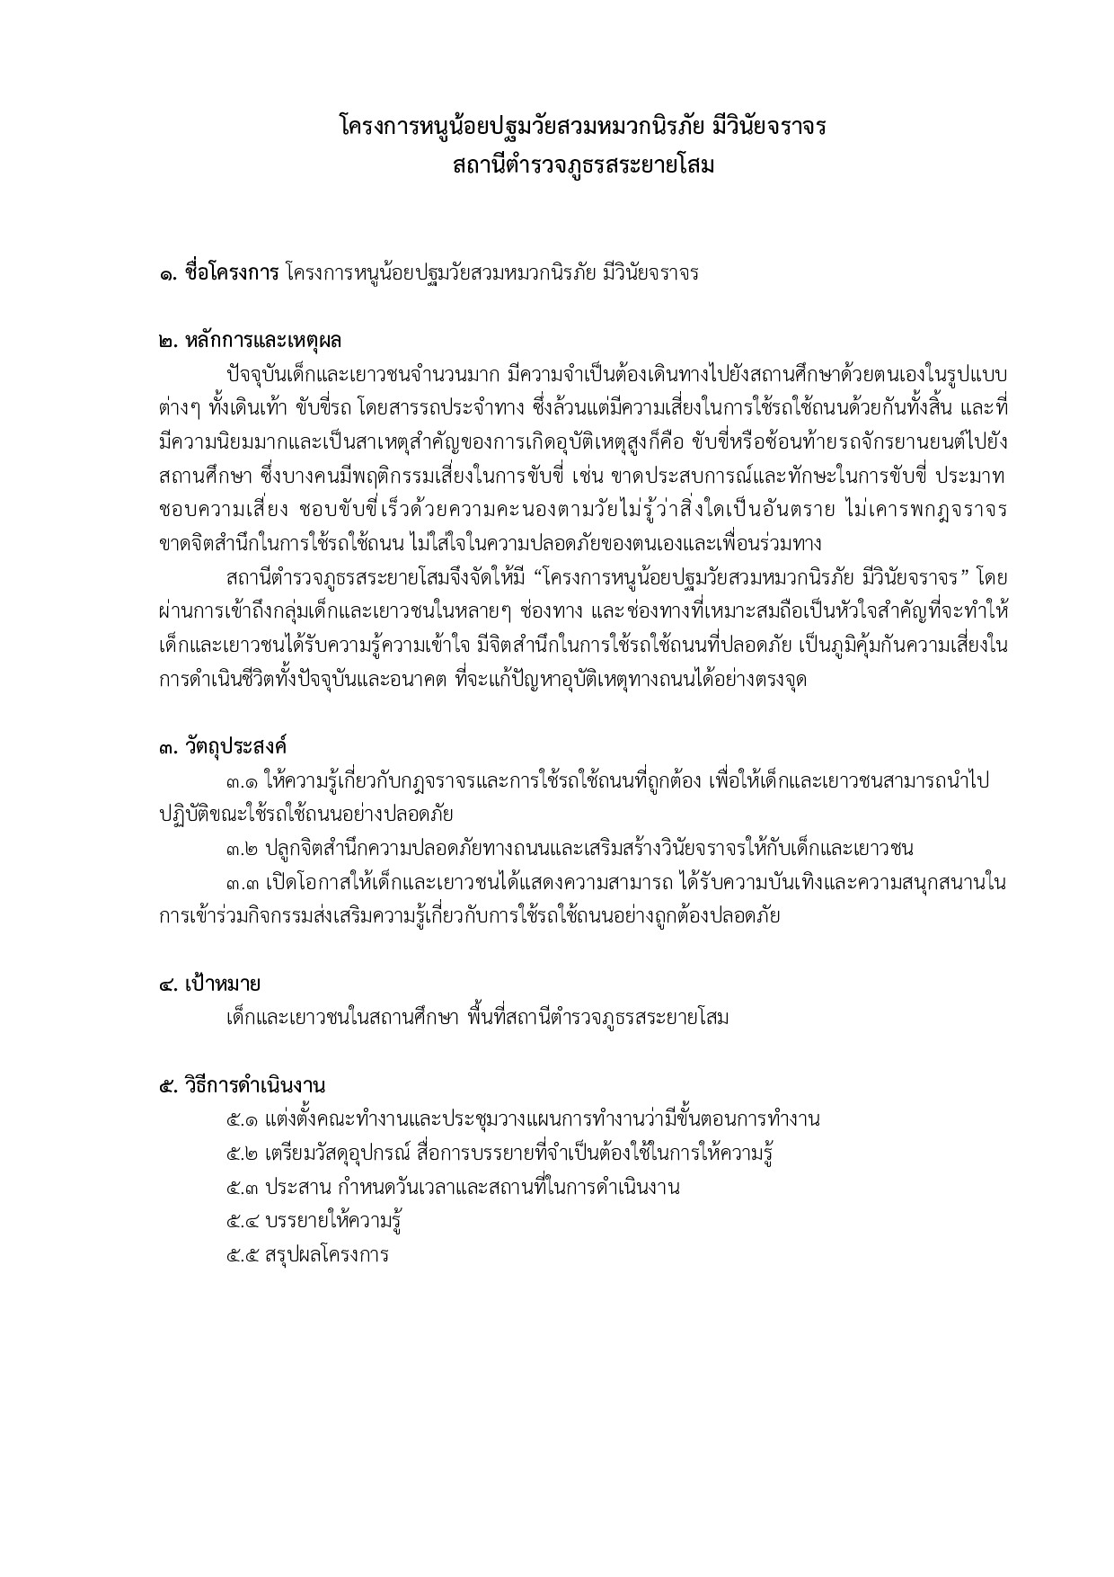
สถานีตำรวจภูธรสระยายโสม จังหวัดสุพรรณบุรี
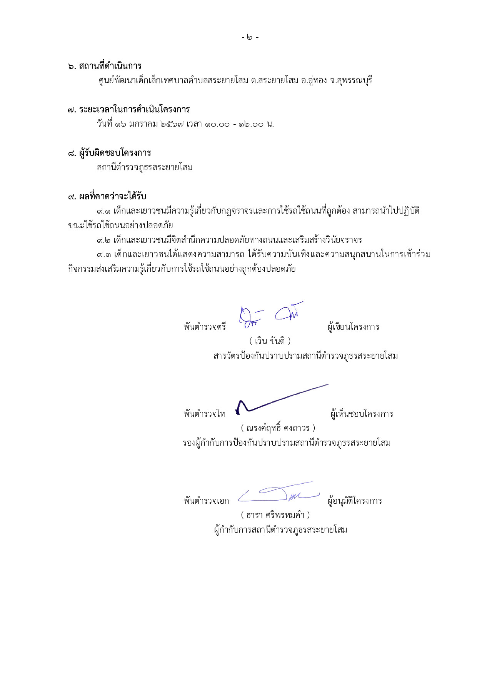

รายงานการปฏิบัติราชการ โครงการหนูน้อยปฐมวัยสวมหมวกนิรภัย มีวินัยจราจร
กิจกรรม : ให้ความรู้เกี่ยวกับกฎจราจรและการใช้รถใช้ถนนที่ถูกต้อง เพื่อให้เด็กและเยาวชนสามารถนำไปปฏิบัติขณะใช้รถใช้ถนนอย่างปลอดภัย
ปีงบประมาณ พ.ศ. ๒๕๖๗ ประจำเดือน มกราคม ๒๕๖7
กิจกรรม : ให้ความรู้เกี่ยวกับกฎจราจรและการใช้รถใช้ถนนที่ถูกต้อง เพื่อให้เด็กและเยาวชน
สามารถนำไปปฏิบัติขณะใช้รถใช้ถนนอย่างปลอดภัย
วันที่ : 9 มกราคม ๒๕๖6 เวลา 10.00 – 12.00 น.
หน่วยงาน : สภ.สระยายโสม จว.สุพรรณบุรี .
สถานที่จัดกิจกรรม : ศูนย์พัฒนาเด็กเล็กเทศบาลตำบลสระยายโสม ต.สระยายโสม อ.อู่ทอง จ.สุพรรณบุรี
รายละเอียดกิจกรรม : พ.ต.อ.ธารา ศรีพรหมคำ ผกก.สภ.สระยายโสม มอบหมายให้ พ.ต.ท.ณรงค์ฤทธิ์ คงถาวร รอง ผกก.ป.สภ.สระยายโสม พร้อม กำลังจราจร ชุด ชมส. และชุดจิตอาสา สภ.สระยายโสม ร่วมกับ ผู้นำชุมชน และคณะครู ศูนย์พัฒนาเด็กเล็กเทศบาลตำบลสระยายโสม
อบรมให้ความรู้ ตาม"โครงการหนูน้อยปฐมวัยสวมหมวกนิรภัย มีวินัยจราจร " ให้กับนักเรียน และผู้ปกครอง

จำนวนผู้เข้าร่วมกิจกรรม : ข้าราชการตำรวจ สภ.สระยายโสม จำนวน 5 นาย

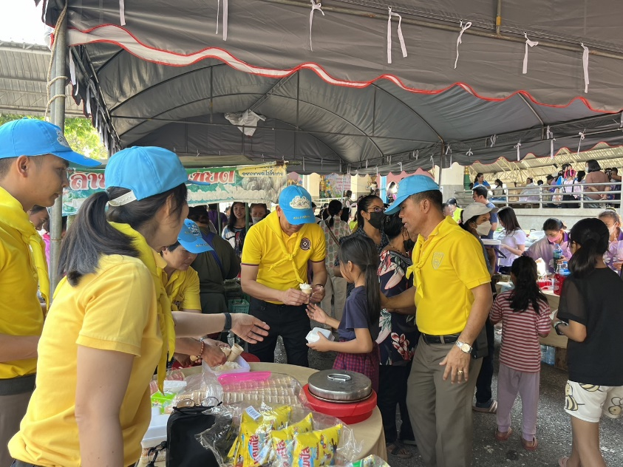

รายงานผลการดำเนินการ ประจำเดือน มกราคม ๒๕๖7
แผนงาน/โครงการ/กิจกรรม | ตัวชี้วัด/สาระสำคัญ (แผนงาน/โครงการ/กิจกรรม) | หน่วยรับผิดชอบ |  | ผลการดำเนินการ | หมายเหตุ
แผนงาน/โครงการ/กิจกรรม | ตัวชี้วัด/สาระสำคัญ (แผนงาน/โครงการ/กิจกรรม) | หลัก | หน่วยปฏิบัติ | ผลการดำเนินการ | หมายเหตุ
โครงการหนูน้อยปฐมวัย  สวมหมวกนิรภัย มีวินัยจราจร | ให้ความรู้เกี่ยวกับกฎจราจรและการใช้รถใช้ถนนที่ถูกต้อง เพื่อให้เด็กและเยาวชนสามารถนำไปปฏิบัติขณะใช้รถใช้ถนนอย่างปลอดภัย | งานป้องกันปราบปราม/จราจร | ข้าราชการตำรวจงานป้องกันปราบปราม/จราจร | นักศึกษาได้ความรู้เกี่ยวกับกฎจราจรและการใช้รถใช้ถนนที่ถูกต้อง สามารถนำไปปฏิบัติขณะใช้รถใช้ถนนอย่างปลอดภัย
ประจำปีงบประมาณ พ.ศ. ๒๕๖๗
ภาพกิจกรรม

